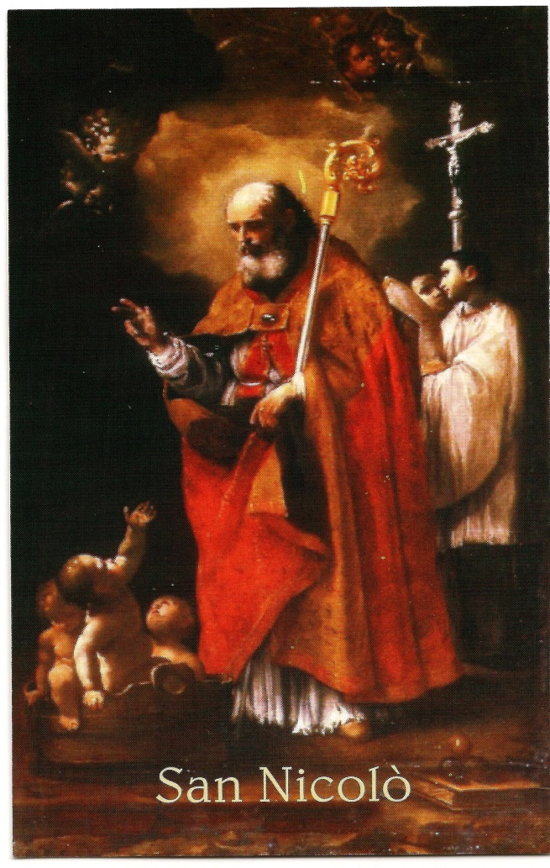

FESTA
DI
SAN NICOLO’
p’
Parrocchia dei Santi Nicolò e Agata di Zola Predosa
GIOVEDI’ 5 DICEMBRE 2019
Ore 17.00 Inaugurazione della Mostra artistica di Natale nel municipio di Zola Predosa con la Banda V. Bellini
VENERDI’ 6 DICEMBRE 2019
Ore 08.10: Lodi – Ore 18.00: Vespri di S. Nicolò
Ore 20.00: S. MESSA SOLENNE presieduta da don Daniele Nepoti Moderatore della Zona Pastorale
A seguire nel piazzale della chiesa: Fiera di S. Nicolò

DOMENICA 8 DICEMBRE 2019
ORE 18.00 IN ABBAZIA CONCERTO DI NATALE
Con il Coro polifonico dell’Abbazia e
“I Musici dell’Accademia” di Bologna

